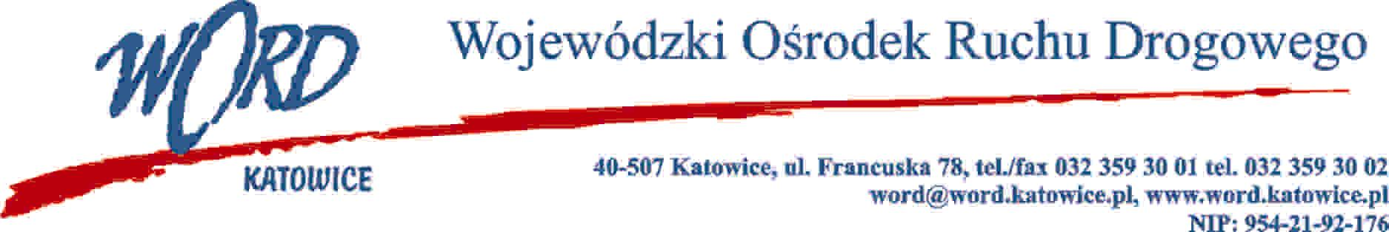
Katowice, dnia 23.01.2024 r.
AT-ZP.262.2.12.2024.EG
Informacja z otwarcia ofert
W związku z otwarciem ofert dot. postępowania o udzielenie zamówienia publicznego pn.: „Dostawa motocykli i motorowerów na potrzeby WORD Katowice”, które miało miejsce 23.01.2024 r.. o godz. 10:30, w oparciu o art. 222 ust. 5 ustawy z 11 września 2019 r. Prawo zamówień publicznych (Dz. U. z 2023 r., poz. 1605 ze zm.), Zamawiający przekazuje następujące informacje:

W przedmiotowym postępowaniu ofertę złożyli Wykonawcy:
 | Nazwa firmy | Część postępowania | Łączna cena brutto | Termin realizacji zamówienia | Okres gwarancji
1. | Gazda Group Spółka z ograniczoną odpowiedzialnością  Siedziba: ul. Bielska 31 C  43-200 Pszczyna,  NIP: 638-127-22-75 | 1 | 149 400,00 zł | Do 30 dni kalendarzowych | 60 m-cy
 |  | 2 | X | X | X
 |  | 3 | X | X | X
 |  | 4 | X | X | X
2. | WAWROSZ Sp. J.  Siedziba: Warszawska 158;  43-300 Bielsko-Biała  NIP: 547-005-32-03 | 1 | 161 940,00 zł | Do 30 dni kalendarzowych | 60 m-cy
 |  | 2 | 143 940,00 zł | Do 30 dni kalendarzowych | 60 m-cy
 |  | 3 | X | X | X
 |  | 4 | X | X | X
W oryginale podpis:
Krzysztof Przybylski – Dyrektor

